Государственное образовательное учреждение
среднего профессионального образования
Луганской Народной Республики
«Луганский архитектурно-строительный колледж
имени архитектора А.С. Шеремета»

Методическая разработка гражданско-патриотического мероприятия, посвящённого «Дню народного единства»:
«СИЛА В ЕДИНСТВЕ»

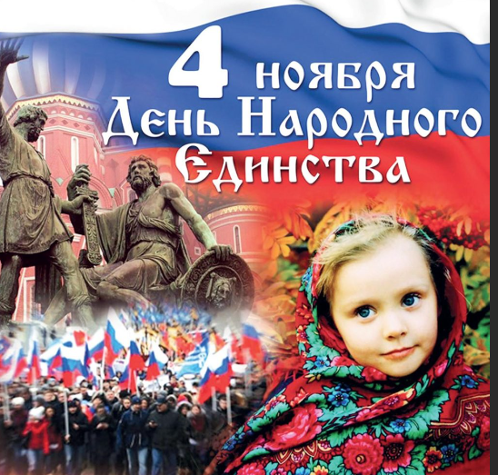

2022

Рассмотрено и одобрено на
заседании цикловой комиссии
бухгалтерского учета и экономических
Дисциплин
Протокол от « » _________20__ г. №_.
Председатель цикловой комиссии
______________ В. Е. Цыганок

Составитель: Макаренкова Виктория Витальевна., преподаватель дисциплин общепрофессионального и профессионального цикла.

АННОТАЦИЯ

Предлагаемая Вам методическая разработка – одна из форм проведения кураторского часа для студентов экономического отделения специальности 38.02.02 Коммерция (по отраслям), посвящённого Дню народного единства.
В методической разработке использованы исторические сведения о периоде, который вошёл в историю под названием Смутное время, стихи известных поэтов, песни о Родине.
В конце мероприятия студентам предлагается выполнить ряд заданий, направленных на закрепление полученной информации.
Методическая разработка направлена на воспитание культуры мировоззренческого самоопределения студентов и молодёжи, гармоничной встроенности личности в окружающий мир.
Методическую разработку могут использовать кураторы учебных групп, педагоги дополнительного образования, педагоги-организаторы.

СОДЕРЖАНИЕ

АННОТАЦИЯ 3
ВВЕДЕНИЕ 5
ОСНОВНАЯ ЧАСТЬ 9
ХОД МЕРОПРИЯТИЯ 9
ЗАКЛЮЧЕНИЕ 14
СПИСОК ИСПОЛЬЗУЕМОЙ ЛИТЕРАТУРЫ: 15

ВВЕДЕНИЕ

4 ноября в России и в Луганской Народной Республике отмечается государственный праздник – День народного единства. Этот день занимает особое место в истории нашего Отечества, связан с поворотными событиями государства российского.
Научное сообщество, средства массовой информации, общественные и политические деятели сделали немало, чтобы донести до общественного сознания важность этого праздника. История возникновения этого праздника отнюдь не проста, и до сих пор значительная часть россиян и жителей Луганской Народной Республики, как показывают данные социологических опросов, затрудняется с ответом на вопрос, какие события послужили поводом для учреждения нового государственного праздника.
Как же появился в нашем календаре новый праздничный день?
16 декабря 2004 года Госдума Российской Федерации приняла поправки в Федеральный закон «О днях воинской славы (Победных днях России)». Одной из правок было введение 4 ноября нового государственного праздника — Дня народного единства.
В Луганской Народной Республике данный праздник отмечается с 2019 года и в соответствии со статьей 115 Трудового кодекса Луганской Народной Республики этот день является нерабочим праздничным днем.
Актуальность предложенной методической разработки состоит в том, что история дружественных государств богата примерами, когда именно единение всего многонационального народа нашей Родины во имя блага и процветания страны открывало путь к укреплению независимости государства и способствовало развитию цивилизованного общества, сохранению культурно-исторического наследия. В наше непростое время историческое прошлое России и территорий нынешней ЛНР напоминает «пока мы едины – мы непобедимы».
Педагогическое значение праздника Дня народного единства трудно переоценить. Он способствует воспитанию любви к Родине, лучшему знанию и пониманию обучающимися истории, уважительному отношению к национальным традициям и культуре.
Цель: познакомить студентов с историей Дня народного единства.
1. Дидактическая: познакомить студентов с историей Дня народного единства,
раскрыть содержание понятий «единение», «гражданская солидарность», «благотворительность», «терпимость», привить студентам уважение к ценностям дружбы, способствовать развитию терпимости и корректности в общении с окружающими, формировать гражданскую позицию, воспитывать интернационализм, межэтническое и межкультурное взаимодействие.
2. Воспитательная Воспитывать нравственные, эстетические, мировоззренческие аспекты личности студентов, гражданское и патриотические сознание студентов; приобщать студентов к нормам и ценностям общества; формировать толерантность на примере объединения народов. формировать активную гражданскую позицию, воспитывать интерес к истории своей Родины;
3. Развивающая: развивать индивидуальные познавательные способности и наклонности студентов в области истории, содействовать развитию интеллектуально - творческих способностей, самостоятельной поисковой деятельности; развивать творческий потенциал студентов.
4. Методическая: продемонстрировать методику проведения внеаудиторного мероприятия в форме исторического экскурса.
Задачи:
пояснить смысл и значение нового государственного праздника, введённого в Луганской Народной Республике;
- формировать чувство уважения к Отечеству, прошлому и настоящему своей Родины;
- формировать активную гражданскую позицию, воспитывать интерес к истории своей отчизны;
- продолжить патриотическое воспитание студентов, через осознание необходимости всеобщего единения для победы над внешними агрессорами;
- воспитывать уважение к государственным праздникам Луганской Народной Республики, национальным героям.
Форма: кураторский час.
Оборудование: мультимедийный проектор, компьютер, музыкальные фонограммы, государственная символика Луганской Народной Республики, репродукция казанской иконы Божьей Матери, изображение памятника К. Минину и Д. Пожарскому.
Участники: студенты второго курса групп К-9-21 и К-11-21.
Ожидаемые результаты:
Предметные: овладение целостными представлениями об историческом пути человечества как необходимой основы для миропонимания и познания современного общества; способность применять понятийный аппарат исторического знания и приемы исторического анализа для раскрытия сущности и значения событий и явлений прошлого.
Метапредметные: умение мобилизовать свои силы для решения познавательных задач.
Личностные: осмысление социально-нравственного опыта предшествующих поколений; понимание культурного многообразия мира.
Подготовительная работа:
Рекомендации по подготовке и проведению мероприятия:
1.Подобрать информационный материал, репродукции картин, музыкальное оформление о событиях жизни страны после правления Ивана Грозного.
2. Подготовить мультимедийную презентацию «4 ноября - День народного единства»
3. Составить вопросы для викторины.
4. Подготовить пазлы с изображением исторических личностей.
5. Подготовить филворд.

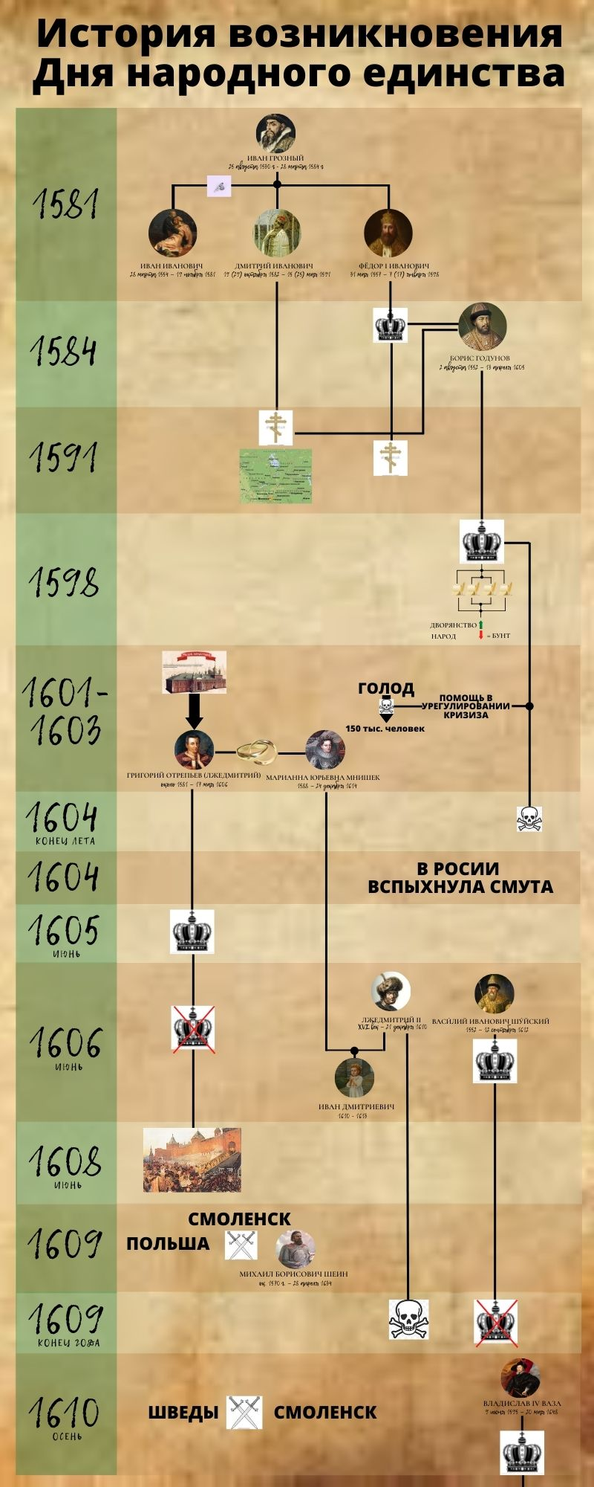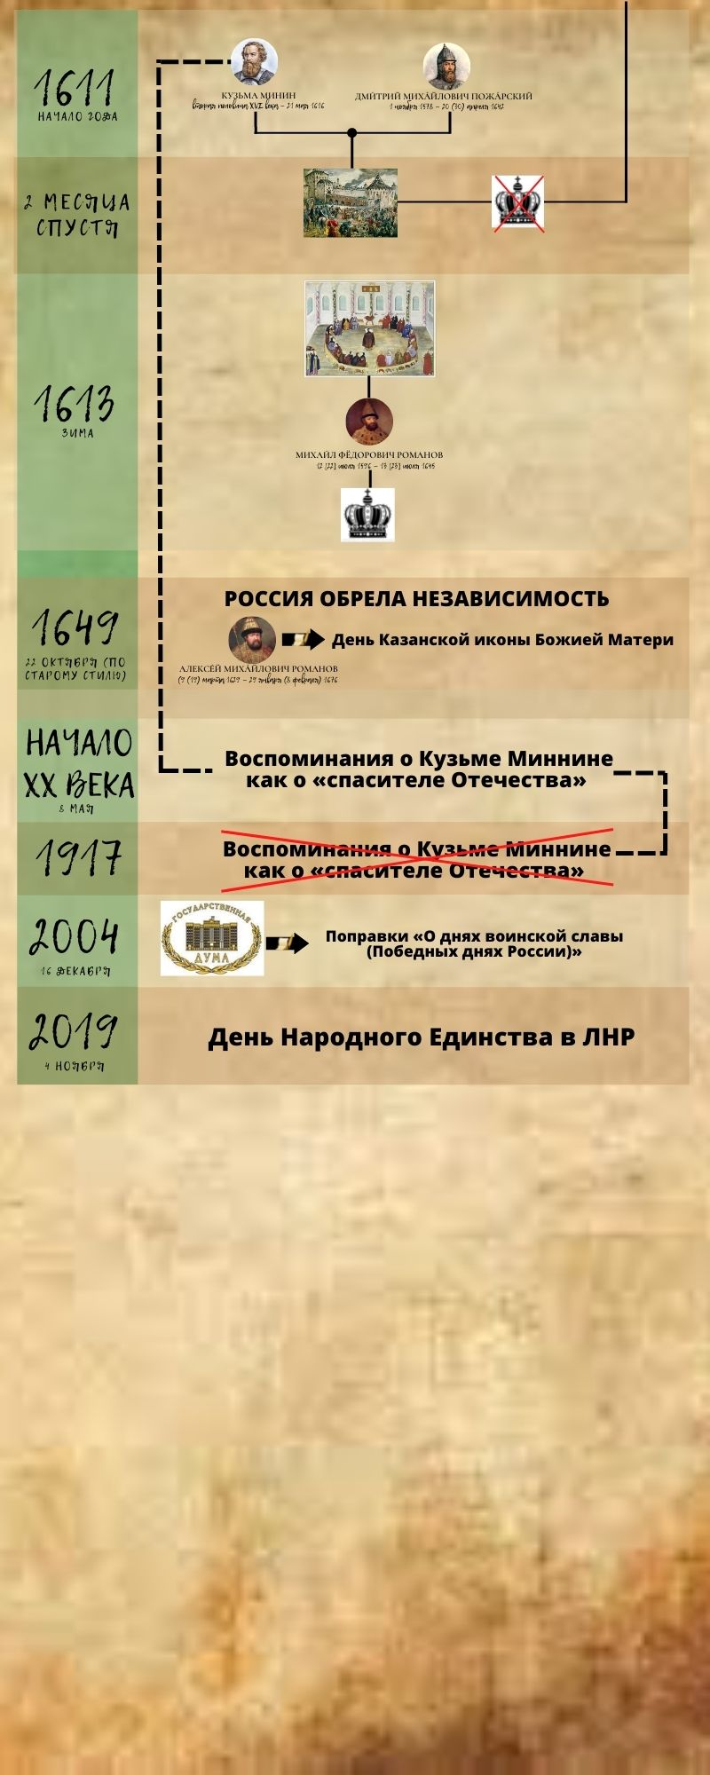

ОСНОВНАЯ ЧАСТЬ
Ход мероприятия:
1. Вступительное слово преподавателя.
2.Рассказ преподавателя и ведущих с демонстрацией мультимедийной презентации о новом республиканском празднике – День народного единства.
3. Выполнение заданий викторины
4. Филворд
5. Групповая работа. Сборка пазлов.
Методы обучения: проблемный, частично-поисковый с использованием информационных технологий (мультимедийная презентация), репродуктивный, объяснительно-иллюстративный.
Подведение итогов мероприятия.
- Оснащение и оформление:
1. Федеральный закон от 29 декабря 2004 № 201-ФЗ «О внесении изменений в 112Трудового кодекса Российской Федерации»
2. В. Назаров «Что будут праздновать в России 4 ноября 2005 года»
3. Борисов Н. С., Левандовский А.А., Щетинов Ю.А. «Ключ к истории Отечества». –М;1993год
4. В. Е. Шматов «Великая дата России»
5. «Известия» Праздничные дни. Как они появляются, и кто их устанавливает. 2006 год

ХОД МЕРОПРИЯТИЯ
Преподаватель: Здравствуйте студенты! На сегодняшнем мероприятии мы поговорим об истории праздника 4 ноября. Вы знаете, что это красный день календаря, это республиканский выходной день. Но, к сожалению, не все знают каким историческим событиям и историческим личностям он посвящен.
По христианским традициям 4 ноября это день Казанской иконы Божией Матери. С 2005 года отмечается как «День народного единства».
День единства в Луганской Народной Республике – праздник патриотизма, взаимопомощи и единения вокруг общих целей.
А еще этот праздник называют праздником добра и заботы о людях. Говорят, что, если есть в человеке доброта, чуткость и доброжелательность, значит он, как человек состоялся.
Празднование Дня народного единства для жителей Луганской Народной Республики – знаковый праздник. Ведь именно благодаря сплоченности, которую продемонстрировали местные жители в тяжелое для молодой республики время, граждане видят над головой мирное небо.
Мало кто знает, что еще в 1649 году указом царя Алексея Михайловича день Казанской иконы Божией Матери (22 октября по старому стилю) был объявлен государственным праздником. Кроме того, в начале 20 века 8 мая по старому стилю вспоминали Кузьму Минина, которого еще Петр I назвал «спасителем Отечества».
Позже, из-за революции 1917 года и последующих за ней событий, традиция отмечать освобождение Москвы от польско-литовских интервентов и день кончины Кузьмы Минина прервалась. Таким образом, можно сказать, что «День народного единства» совсем не новый праздник, а возвращение к старой традиции.
Ведущий 1: Давайте совершим экскурс в историю нашего государства и вспомним, как это было:
Ведущий 2: В припадке гнева Иван Грозный убил своего старшего сына Ивана. В 1584 г. на престол взошел другой сын Грозного, Федор. Оставался еще малолетний Дмитрий (от последней жены Ивана IV). В отличие от отца Федор Иванович обладал мягким нравом, был, по выражению современников, «кротким царем». Но он совершенно не любил государственные дела, быстро утомлялся от них. Основные государственные заботы и власть вместе с этим перешли к шурину (брату жены) царя Борису Годунову.
Загадочная смерть царевича Дмитрия в Угличе в 1591 г., выгодная Годунову, и смерть болезненного и бездетного царя Федора поставили перед страной небывалую проблему: необходимость выбора царя. В 1598 г. на царство был избран Борис Годунов. Оскудение и разорение России при Иване Грозном все же даром не прошло.
Ведущий 3: Крестьяне массами уходили на новые земли от крепостного права и государственной тягости. Эксплуатация оставшихся усиливалась. При Борисе Годунове было издано еще несколько указов, усиливающих крепостную неволю. Желания дворянства исполнялись. Но общественная напряженность от этого не ослабевала, а лишь росла.
Обострению противоречий в конце XVI - начале XVII в. сильно способствовал и рост повинностей горожан (посадских людей). Большие противоречия были между московским привилегированным и окраинным, особенно южным, дворянством.
Преподаватель: В 1601-1603 гг. в стране разразился небывалый голод. Хотя царь делал многое, чтобы облегчить положение голодных: раздавал деньги и хлеб сбивал цену на него, устраивал общественные работы и т. п., но последствия были тяжелые. Только от болезней, последовавших за голодом, в одной Москве умерло около 130 тысяч человек. Начались разбои и волнения беглых и гулящих людей, которые действовали под самой Москвой.
Голод и другие несчастья обострили все противоречия. Народ связывал бедствия страны с убийством Дмитрия и неправедным воцарением Годунова.
Ведущий 2: Вскоре после голода и объявился самозванец. Звали его (по официальной версии) Григорием Отрепьевым. Он был монахом Чудова монастыря, бежал оттуда к казакам. Там приобрел нужную сноровку.
Затем он объявился в Польше, втерся в доверие к знати, в частности пану Мнишеку, и, притворившись смертельно больным, на исповеди «открыл» тайну, что он — «чудесно спасшийся царевич Дмитрий». Авантюра попала на нужную почву: в Польше нашлось достаточно желающих помочь «Дмитрию» вернуть законный престол.
В конце лета 1604 г. войско самозванца выступило из Львова. На русских окраинных землях он встретил мощную поддержку южных дворян, казаков, горожан, крестьян.
Преподаватель: Первоначально царские воеводы разбили Лжедмитрия. Но народная поддержка оказалась столь масштабна, что он вновь решился на атаку.
И в это же время неожиданно умер Борис Годунов. В июне 1605 г. самозванец сел на трон в Москве как законный царь. Но уже через год, разобравшись, что это за царь, москвичи, предвидимые боярами, подняли восстание и убили самозванца.
Московские бояре при поддержке горожан избрали царем знатного боярина Василия Шуйского. Однако с приходом нового правителя страна не успокоилась.
Появились новые самозванцы. Самым опасным оказался Лжедмитрий II, который утверждал, что он чудом спасшийся из Москвы Дмитрий. Его «опознала» жена убитого Лжедмитрия I Марина Мнишек. От их связи родился сын, что еще больше усложняло ситуацию. В июне 1608 г. Лжедмитрий предстал с войском около Москвы. Взять ее не смог, но расположился в 100 км от нее в Тушино. За это получил прозвище тушинского вора (т. е. преступника, самозванца). В стране оказалось два царя.
Ведущий 1: В 1604 г. в России вспыхнула «смута», иначе гражданская война. Участники ее были разнообразны: крестьяне и холопы, дворяне и казаки, горожане и бояре.
Причинами гражданской войны были:
1. Обострение общественных и классовых противоречий.
2. Пресечение династии московских царей и загадочная смерть царевича Дмитрия. Все это дало благодатную почву для появления самозванцев и борьбы за власть.
3. Ослаблению царской власти, которая стояла над обществом и скрепляла его, кроме того, способствовала и быстрая смерть Бориса Годунова.
4. Иностранное вмешательство в русские дела.
Преподаватель: Летом 1606 г. на юго-западе страны, на границе с Польшей, начинается движение, которое переросло в мощное восстание против власти Шуйского. Движение возглавил беглый холоп Иван Болотников.
Его поддержали также дворянские отряды П. Ляпунова, И Пашкова, недовольные правительством. Восстание продолжалось больше года, и в центральных районах к нему присоединилось много крестьян, недовольных своей жизнью и боярами. Так впервые, пожалуй, в истории России крестьяне вышли на политическую сцену.
Восставшие подошли к Москве, но взять ее не смогли. Дворянские отряды перешли на сторону Шуйского. В конце концов с трудом власти удалось подавить восстание.
Вмешательство польско-литовского государства Речи Посполитой в дела России началось с появлением Григория Отрепьева. После его свержения отряды поляков, литовцев и украинских казаков стали поддерживать Лжедмитрия II. Польский король был очень заинтересован иметь послушного царя в России, имелось желание также распространить на нее католичество.
Шуйский, стремясь покончить с Лжедмитрием, договорился, что шведы в обмен на некоторые территории предоставят ему военную помощь. Однако польский король Сигизмунд, который в это время воевал со Швецией, воспринял это как повод для начала открытой войны. Летом 1609 года поляки начали агрессию и осадили Смоленск. Но этот город под руководством воеводы М.Б. Шеина героически сопротивлялся. В конце 1609 года Лжедмитрий II был убит.
В результате бояре осмелились свергнуть царя. Престиж царской власти уже упал, смена монарха казалась легким делом. Шуйского насильно постригли в монастырь, а власть в Москве оказалась в руках группы из 7 бояр (это правительство получило название «семибоярщины»). Они убедили москвичей звать на царский трон польского королевича Владислава, а осенью 1610 г. впустили в Москву поляков.
Ведущий 2: Наша Родина оказалась в отчаянном положении. Шведы захватили Новгород, но у народа нашлись силы, чтобы отстоять независимость страны. На рязанской земле в начале 1611 г. собралось ополчение (первое). Все же окончательно выбить врагов из Москвы не удалось, а затем ополчение распалось.
Казалось, что России уже не подняться. Однако в другом городе, в Нижнем Новгороде, началось народное движение, которое возглавил мужественный гражданин Козьма Минин. Он призвал во имя родины даже «заложить жен и детей», чтобы снарядить армию. Ее возглавил воевода, князь Дмитрий Пожарский. После двухмесячной осады измученные голодом интервенты сдаются. Хотя разоренная и разрушенная столица была освобождена, для освобождения страны еще нужно было воевать.
Ведущий 1: Важнее всего было избрать царя. Необходима была сильная царская власть, чтобы заключить мир с Польшей и Швецией, навести в стране порядок. Зимой 1613 г. был созван Земский собор. Долгие и бурные заседания наконец привели к выбору молодого 16-летнего боярина Михаила Романова, племянника по женской линии царя Федора Ивановича (сына Грозного). Сам новый царь находился в это время с матерью в монастыре близ Калуги.
Ведущий 3: Но только к 1618 г. России окончательно удалось отстоять свою независимость, причем очень дорогой ценой. Страна была разорена, казна пуста, торговля и ремесла расстроились. Понадобилось несколько десятков лет, чтобы восстановить хозяйство. Потеря важных территорий предопределяла дальнейшие войны за их возвращение, что тяжелым бременем ложилось на страну.
Преподаватель: Почему столица нашей Родины оказалась в руках иностранных захватчиков?
Преподаватель: Для закрепления ваших новых знаний проведем викторину. Приложение №2

ПОДВЕДЕНИЕ ИТОГОВ, РЕФЛЕКСИЯ.
Наше мероприятие подходит к концу. Теперь вам известно, что праздник призван напомнить о том, что мы единый народ с общей исторической судьбой и общим будущим. А праздник 4 ноября – День народного единства, проникнут идеями национального согласия, сплочения общества, упрочнения государственности, взаимопонимания, милосердия, заботы о людях.
Затем проводится небольшая викторина, чтобы студенты лучше запомнили события и главных героев.

ЗАКЛЮЧЕНИЕ

Проведение мероприятий патриотического направления очень важно в воспитании подрастающего поколения, ведь формирование отношения к своей Родине начинается с детства.
Через знакомство с героическим прошлым студенты прониклись тем, что могущество и процветание республики коренятся в ее духовном и государственном единстве. В ходе мероприятия студенты рассуждали о том, что такое Родина, знакомились с историей нашей страны и узнавали о том, как происходило сплочение народа в труднейшие для страны времена.
Я не согласна с теми, кто выступает против празднования 4 ноября, кто считает этот праздник из разряда «ни уму, ни сердцу». Лично я полностью поддерживаю День народного единства. Те же, кто высказывает какие- то сомнения относительно уместности нового праздника, мне кажется, недостаточно осознают смысл произошедшего тогда на Руси.
День освобождения Москвы от захватчиков празднуют как День народного единства. Это не только праздник изгнания интервентов, несущих чуждые нам ценности, это праздник дружбы и объединения, праздник любви и согласия, веры в то, что Бог в правде, а не в силе. Помните лозунг победителей: держаться вместе, любить и помогать друг другу, уметь искренне прощать обидчика.

СПИСОК ИСПОЛЬЗУЕМОЙ ЛИТЕРАТУРЫ:

- Федеральный закон от 29 декабря 2004 № 201-ФЗ «О внесении изменений в 112Трудового кодекса Российской Федерации»
- Борисов Н. С., Левандовский А.А., Щетинов Ю.А. «Ключ к истории Отечества». –М;1993год
- В. Назаров «Что будут праздновать в России 4 ноября 2005 года»
- В. Е. Шматов «Великая дата России»
- «Известия» Праздничные дни. Как они появляются, и кто их устанавливает. 2006 год

Дополнительный материал
ПРИЛОЖЕНИЕ № 1
СОСТАВЛЕНИЕ ПАЗЛЫ

Борис Годунов | 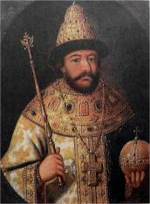
Василий 4 Иванович Шуйский | 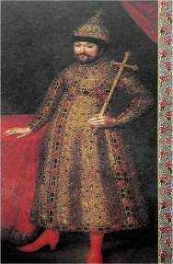
Михаил Фёдорович Романов | 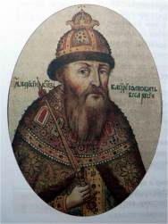

ПРИЛОЖЕНИЕ № 2
ВОПРОСЫ ВИКТОРИНЫ
- После каких событий наступили смутные времена?
После убийства царевича Димитрия
- После пресечения царской династии Рюриковичей в 1598 г. на престол впервые вступил избранный на Земском соборе правитель. Назовите его имя.
Борис Годунов
- Как называлось государство, которое вмешивалось в дела России в Смутное время?
Речь Посполитая
- Весной 1605 года, царь Борис скончался и через два месяца ________ вступил в Москву и был венчан на царство. Кто стал новым правителем Руси?
Лжедмитрий
- В мае 1606 года боярам удалось осуществить государственный переворот. Кто возглавил заговор?
Боярин Василий Иванович Шуйский
- Кого из претендентов на Московский трон называли "тушинским вором"?
Лжедмитрия II
Обычно, вспоминая 1612 год, говорят: «освобождение Москвы от поляков». Это не совсем точно. Поляками тех интервентов называют лишь постольку, поскольку во главе их были польские воеводы. Каков был национальный состав оккупантов?
(поляки, украинцы, литовцы, венгры, немцы)
- Кто возглавил первое ополчение 1611 года?
Прокопий Петрович Ляпунов
- Назовите город, в котором на несколько месяцев остановилось ополчение Минина и Пожарского для пополнения новоприбывавшими силами перед походом на Москву.
Ярославль
- Какое историческое событие произошло 4 ноября (22 октября по старому стилю) 1612 года?
Ополчение во главе с Мининым и Пожарским взяло Китай-город.
- Как звали национального героя того времени?
Иван Осипович Сусанин
- В благодарность за помощь и заступничество князь Пожарский на свои средства построил в 20-х годах XVII века деревянный собор во имя Казанской иконы Божией Матери. О каком Храме идёт речь?
Казанский собор на Красной площади в Москве
- С каким событием связано окончание Смутного времени на Руси?
С воцарением Михаила Романова.
- В каком году впервые было установлено Празднование в честь Казанской иконы Пресвятой Богородицы 4 ноября?
В 1649 г.
- Как называется государственный праздник, который мы отмечаем 4 ноября?
День народного единства

ПРИЛОЖЕНИЕ № 3
В | У | К | Н | О | Л | Б | Ю | М | Я | Ч | Х
Й | Ы | В | А | В | Ш | У | Й | С | К | И | Й
Ф | У | П | Щ | Л | Ж | Н | Г | Ф | У | В | Ц
Я | В | О | Г | А | З | М | В | Й | Ц | П | У
Ч | Л | Ж | Е | Д | М | И | Т | Р | И | Й | К
Ы | С | А | Р | И | О | Х | Е | П | С | Г | Е
Ц | М | Р | М | С | Т | А | П | Щ | К | О | Н
У | А | С | О | Л | Р | И | Т | Д | М | Д | Г
А | Е | К | Г | А | О | Л | Ь | Ж | Й | У | Ш
М | К | И | Е | В | Н | М | И | Н | И | Н | Щ
И | Л | Й | Н | Д | А | Э | Б | Ю | Э | О | З
П | Б | О | Л | О | Т | Н | И | К | О | В | Х
Т | Ь | Б | Ю | Ж | Э | Л | Р | П | А | В | Ъ
ФИЛВОРД
Найдите и обведите в квадрате слова.

ОТВЕТЫ НА ФИЛВОРД

В | У | К | Н | О | Л | Б | Ю | М | Я | Ч | Х
Й | Ы | В | А | В | Ш | У | Й | С | К | И | Й
Ф | У | П | Щ | Л | Ж | Н | Г | Ф | У | В | Ц
Я | В | О | Г | А | З | М | В | Й | Ц | П | У
Ч | Л | Ж | Е | Д | М | И | Т | Р | И | Й | К
Ы | С | А | Р | И | О | Х | Е | П | С | Г | Е
Ц | М | Р | М | С | Т | А | П | Щ | К | О | Н
У | А | С | О | Л | Р | И | Т | Д | М | Д | Г
А | Е | К | Г | А | О | Л | Ь | Ж | Й | У | Ш
М | К | И | Е | В | Н | М | И | Н | И | Н | Щ
И | Л | Й | Н | Д | А | Э | Б | Ю | Э | О | З
П | Б | О | Л | О | Т | Н | И | К | О | В | Х
Т | Ь | Б | Ю | Ж | Э | Л | Р | П | А | В | Ъ
Слова: Шуйский, Лжедмитрий, Минин, Болотников, Годунов, Матрона, Пожарский, Владислав, Гермоген, Михаил

